好日子‧壞日子



5.

2

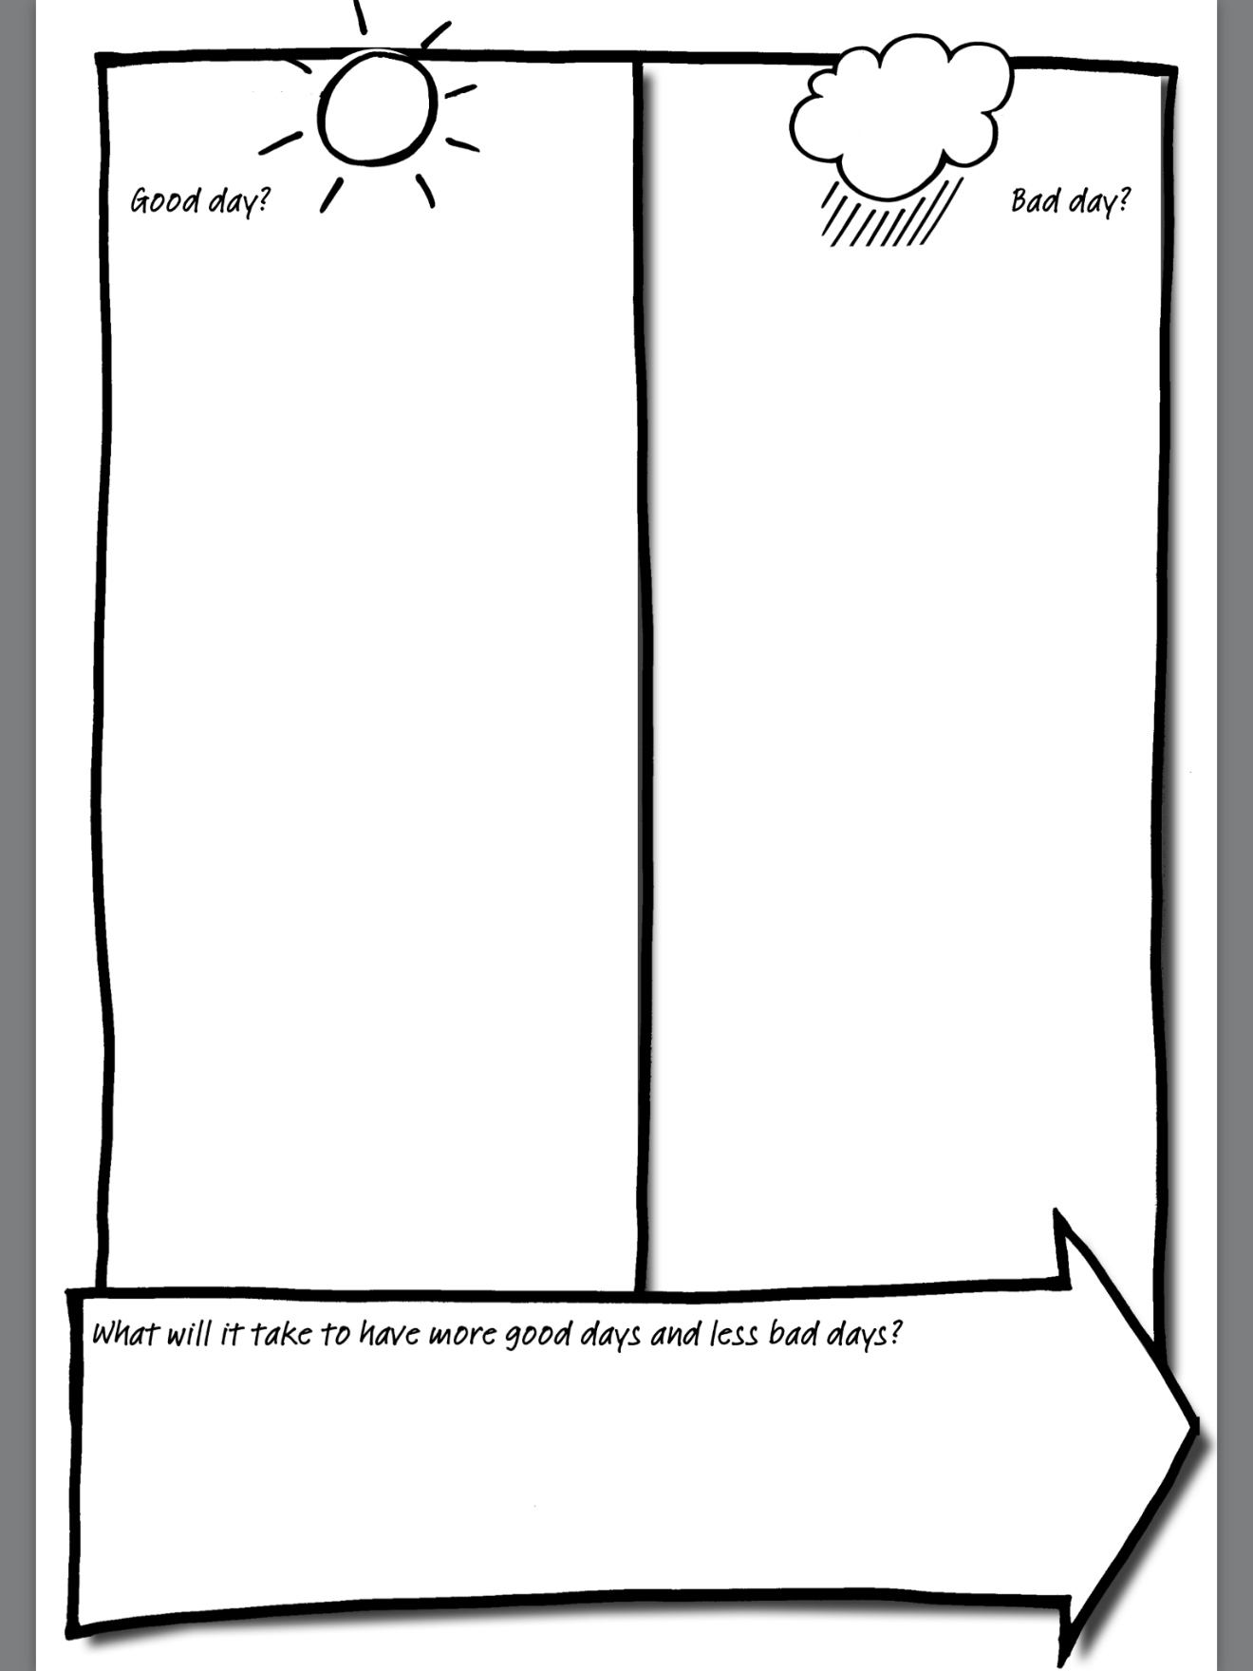

你會做甚麼令你有多些好日子和少些壞日子？

壞日子？

好日子？